吉林大学体育学院导师信息
姓 名 | 张婷 | 性 别 | 女 | 出生年月 | 1973.01 | 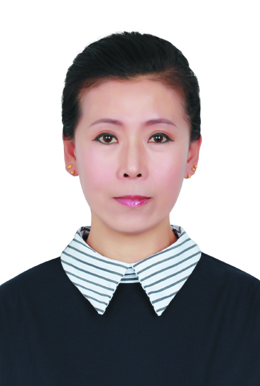
民 族 | 汉 | 政 治  面 貌 | 党员 | 职 务  职 称 | 教师教授
学 历 | 研究生 |  | 学 位 | 文学博士
研究方向 | 体育人文社会学
发表论文  及课题 | 1、Further Discussion about Nature of Physical Education  2、Healthy Education Exercise Prevention and Treatment Prescription Senile Dementia  3、“Internet Plus”Time Sports Law and Characteristics Research  4、全域旅游视阈下辽宁省运动休闲小镇发展经验及启示  5、北京冬奥会背景下我国冰雪运动可持续发展路径研究  6、我国退役运动员多元化发展路径研究  7、形意拳运动仿生学研究  8、体育文学研究述略  9、高校体育课双语教学研究
专著 | 1、《高校体育双语教学》  2、《大学体育运动英语》  3、《体育文学研究述略》  4、《体育传播学简论》  5、《形意拳运动的仿生学研究》  6、《双语体育旅游概论》  7、《高职体育立体化教育教程》  8、《体育旅游开发及可持续发展研究》
获奖情况（荣誉称号） | 1、2010年吉林大学首届双语教学大赛二等奖  2、2017-2018学年吉林大学教务处本科“课堂教学质量奖”优秀奖  3、短道速滑国际级裁判  4、单板滑雪国际级裁判

